INTERPRETAZIONE DI GRAFICI E TABELLE
Con i grafici viene valutata la capacità del candidato a interpretare, riformulare e connettere le informazioni rappresentate.
PRINCIPALI TIPOLOGIE DI GRAFICI
Esistono diverse tipologie di grafico:
- Grafico lineare: è il grafico più diffuso. Rappresenta prevalentemente come mutano le quantità nel corso del tempo. 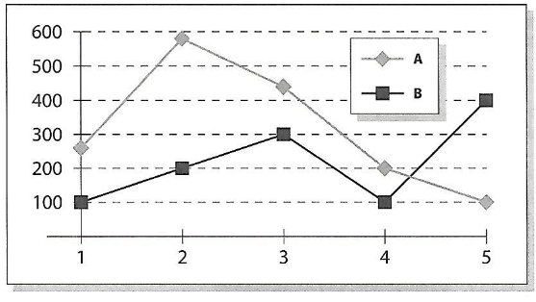
- Grafico a barre verticali o istogramma: permette il confronto di alcune variabili in tempi o luoghi differenti. In alcuni casi le barre vengono orientate orizzontalmente. 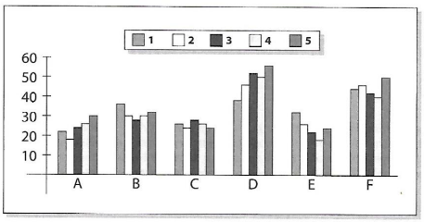
- Grafico a torta o aerogramma: Mostra la suddivisione di un elemento nelle sue componenti. 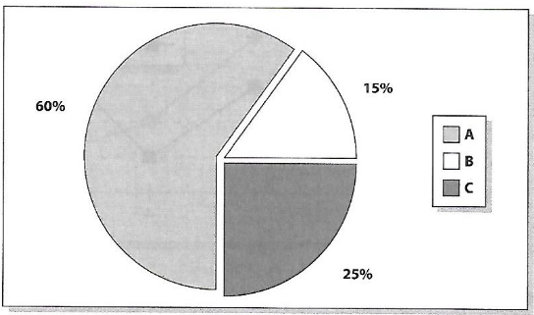
- Grafico a barre cumulative o sovrapposte: In questi grafici le barre possono presentarsi in forma sia verticale che orizzontale. Per ogni variabile viene disegnato un istogramma la cui lunghezza è la sommo di tutti i componenti di una variabile . 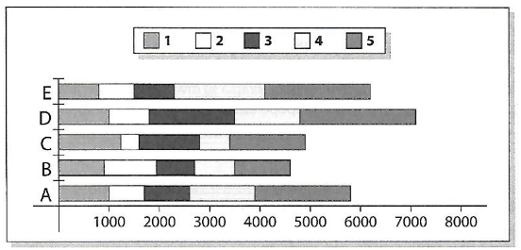
- Grafico ad aree: Molto simile al grafico a barre cumulativo con la differenza che vengono uniti i punti per ogni variabile e se ne somma l’area ottenuta di tutti. 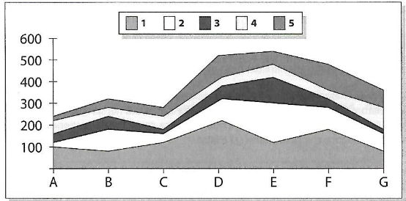

DESCRIZIONE DEGLI ESERCIZI
Gli esercizi sono introdotti da un testo che presenta i dati contenuti nel grafico o in una tabella. Questo sarà seguito da una o due domande riferite a quanto descritto prima.
Es.
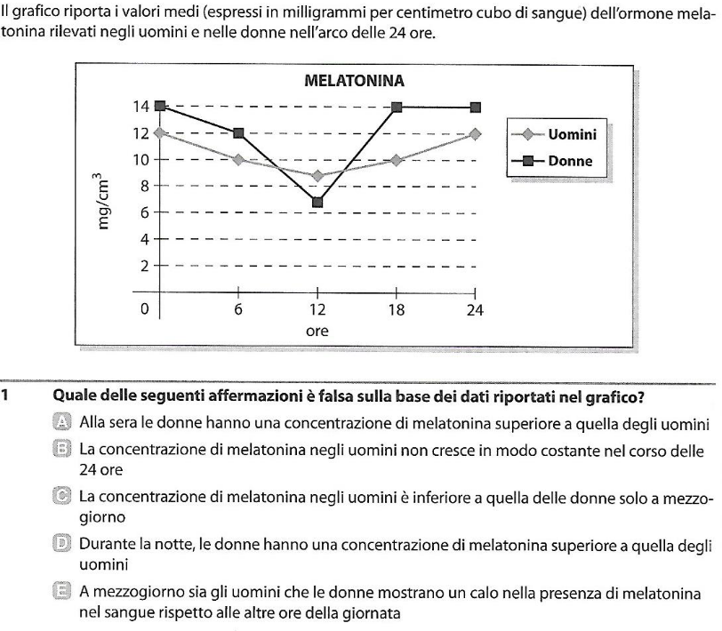
A mezzogiorno possiamo notare che la concentrazione dell’ormone è presente in maniera superiore negli uomini rispetto alle donne. Proprio per questo possiamo affermare che la risposta errata, e quindi quella ricercata, è la lettera “C”.
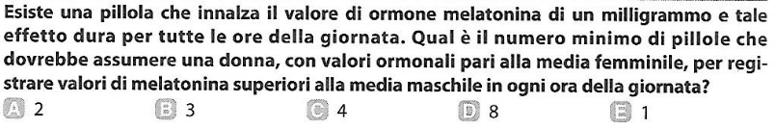
Poiché l’unico momento della giornata in cui il valore dell’ormone nelle donne è inferiore è mezzogiorno e si vede una differenza tra i due sessi di 2 milligrammi. La donna dovrà assumere almeno tre pastiglie (Risposta “B”)

Suggerimenti:
- Leggere attentamente i titoli delle colonne nelle tabelle e le variabili presenti negli assi dei grafici
- Fare attenzione alle unità di misura
- Non confondere le percentuali con i decimali. Se in un grafico che esprime dati in percentuale troviamo 0.2 significa 0.2%
- Quando un grafico è costituito da più serie è conveniente etichettare ogni serie e rappresentare il tutto in una leggenda
- Se in un esercizio sono presenti più grafici indentificare quello che rappresenta la domanda in esame.

CAPACITA’ DI INDIVIDUARE INFORMAZIONI RILEVANTI
Un’altra tipologia di esercizi richiede di individuare le informazioni tra più tabelle e grafici. È necessario quindi in primo luogo individuare il grafico o la tabella a cui il testo fa riferimento per poi poter rispondere alla domanda.
Es.
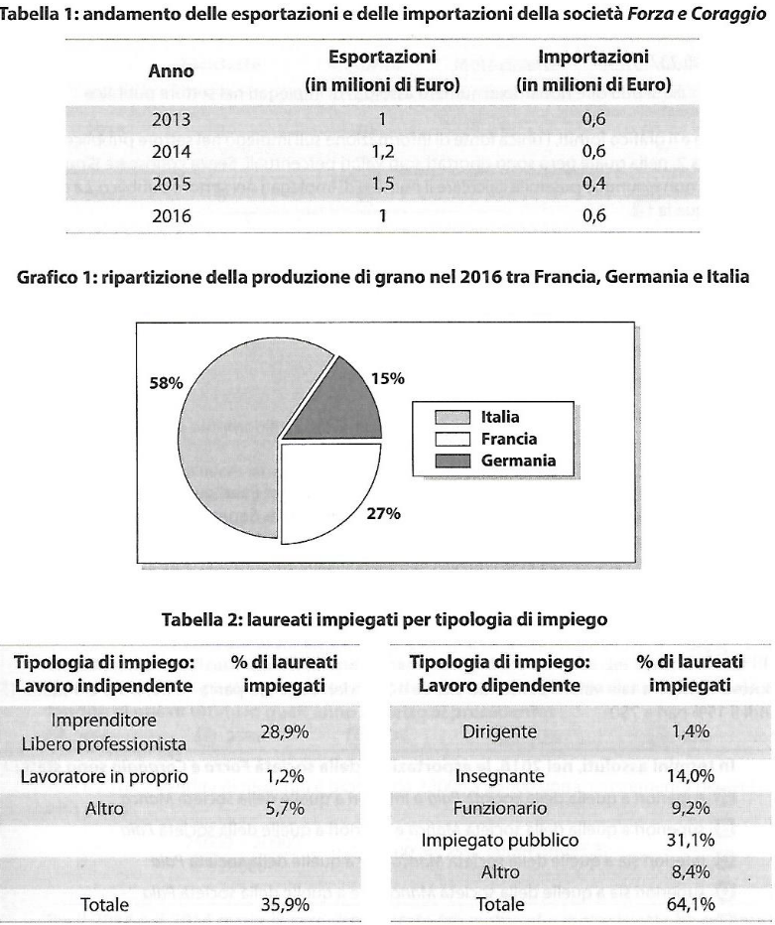
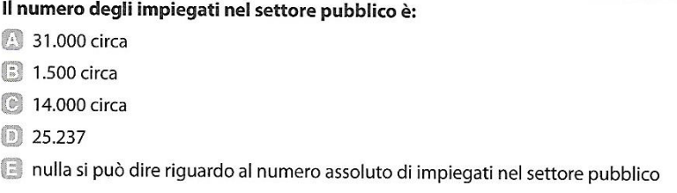
Delle tabelle fornite l’unica che fornisce dati per quanto riguarda l’impego nel settore pubblico è la tabella 2. Questa tuttavia presenta valori in percentuale. Proprio per il fatto che non si conoscono il numero totale degli impiegati, l’unica soluzione possibile sarà la lettera “E”
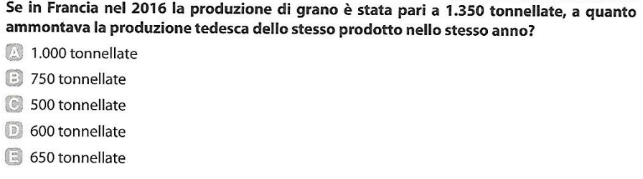
In questo caso le informazioni necessarie per la risoluzione di questo quesito vengono fornite dal grafico 1. Sapendo che la Francia, che comprende il 27% del totale ha prodotto possiamo trovare che il totale prodotto sarà 5000. In base al grafico si rappresenta che la Germania ha prodotto il 15% del totale e quindi la produzione totale tedesca ammonta a 750 (risposta “B”).

